UNIVERSIDADE FEDERAL DE SANTA CATARINA
Departamento de Engenharia Elétrica
EEL7011 – Eletricidade Básica

Aula 03
amperímetro de corrente contínua

Figura 1 - Símbolo do amperímetro ideal.

Figura 2 - Símbolo do amperímetro com sua resistência interna associada.

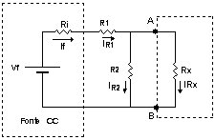
Figura 3 - Circuito a ser utilizado.
- V_{f} – fonte de tensão de 15 V;
- R_{i} – resistência interna da fonte;
- R₁ = 2,2 kΩ ± 5% com potência de 1/8 W;
- R₂ = 100 Ω ± 5% com potência de 1/8 W;
- R_{x} = 120 Ω ± 5% com potência de 1/8 W.

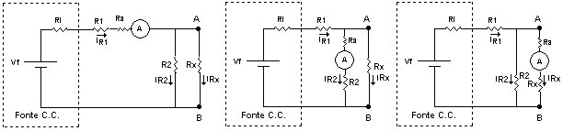
Figura 4 – Circuitos para realização das medidas de corrente.

